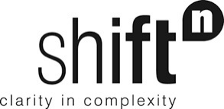

Strateško predvidevanje za oblikovanje strategije razvoja nevladnih organizacij in prostovoljstva za obdobje 2024–2028
Končno poročilo
marec–maj 2023

Status: | končno poročilo
Sestava: | 41 strani
Avtorji: | Philippe Vandenbroeck (shiftN)
Referenčna oznaka dokumenta: | SLO_NGO_03_23
 | shiftN bv

Kazalo
1 Scenariji kot metoda predvidevanja
2 Prva delavnica za deležnike: oblikovanje scenarijev
3 Prihodnji scenariji za slovenski sektor nevladnih organizacij in prostovoljstva
4 Druga delavnica za deležnike: ukrepi politike

1 Scenariji kot metoda predvidevanja
Predvidevanje se nanaša na sposobnost napovedovanja ali pričakovanja prihodnjega razvoja dogodkov. Z drugimi besedami, gledamo v prihodnost ter na podlagi sedanjih trendov, podatkov in drugih dejavnikov ugotavljamo, kaj bi se lahko zgodilo.
Prihodnji scenariji so ena od metod predvidevanja. Področje predvidevanja zajema številne različne metode: metode strokovnega posvetovanja, napovedne modele, pregled in analizo trendov, pregled perspektiv, ocenjevanje za nazaj in druge.
Za pristop na podlagi scenarijev je značilno, da pomeni več kot le na podlagi preteklih trendov sklepati, kakšna bo ena sama prihodnost. S to metodo se na podlagi razumevanja, kako medsebojno delujejo gonilne sile, ki jih je mogoče opazovati danes, predvidijo alternativne prihodnosti (slika 1). Vsak scenarij je notranje skladen in verjeten.
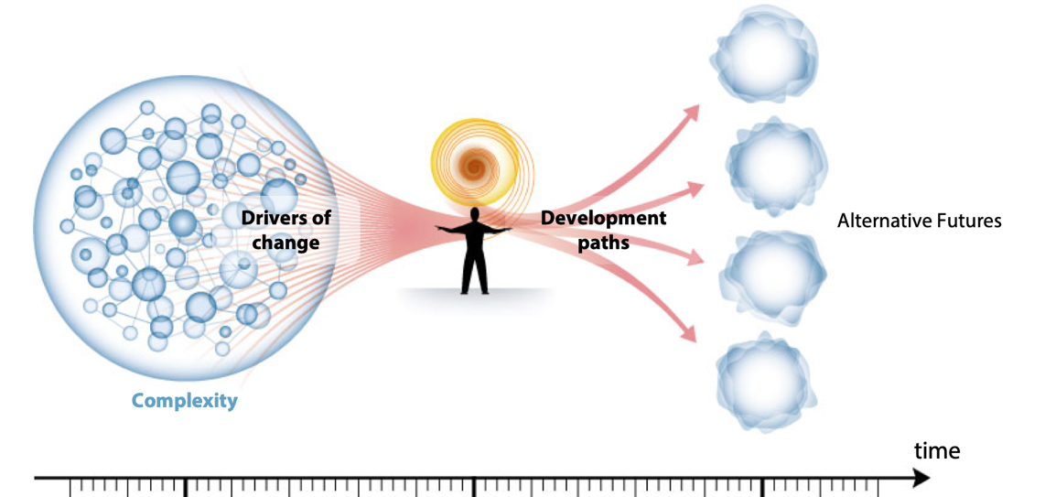
Slika 1: Splošna logika pristopa na podlagi prihodnjih scenarijev
Drivers of change | dejavniki sprememb
Development paths | razvojne poti
Alternative futures | alternativne prihodnosti
Complexity | zapletenost
Time | čas
Končni produkt postopka oblikovanja scenarijev je nabor scenarijev, navadno predstavljen v obliki zbirke zgodb, od katerih vsaka opisuje prihodnje stanje in po želji pot prehoda, ki povezuje sedanjost s prihodnostjo.

Primer nabora prihodnjih scenarijev
Kako je videti in kako deluje nabor prihodnjih scenarijev, je mogoče ponazoriti s primerom. Tu predstavljena vsebina je vzeta iz poročila, objavljenega leta 2017. Gre za precej kompleksno študijo, ki je tematsko povezana z izzivom politike, s katerim se ukvarjamo v tem poročilu. Študija temelji na analizi globalnega konteksta, s katerim se srečujejo mednarodne nevladne organizacije, ki delujejo na področju zagotavljanja humanitarne pomoči. Na podlagi študije je bilo opredeljenih 23 skupin gonilnih sil (trendov in negotovosti), povezanih s tremi ključnimi področji: globalni kontekst, humanitarne krize v tem globalnem kontekstu in humanitarni ekosistem. Na sliki 2 je prikazanih le šest od teh skupin, ki zadevajo področje humanitarnih kriz.
Slika 2: Šest skupin gonilnih sil
Humanitarian Distress & Crises | Humanitarne stiske in krize
Political instability | politična nestabilnost
Disasters incurred by Natural Hazards | nesreče zaradi naravnih nevarnosti
New Waves of Nationalism | novi valovi nacionalizma
Epidemics | epidemije
The Resurgence of Sovereignty and Political Centrality Of Humanitarian Crisis | ponovna okrepitev suverenosti in politični centralizem med humanitarnimi krizami
Large-scale Forced Migration and the Intensification of and Increased Scale of Humanitarian Crises | obsežne prisilne migracije ter stopnjevanje in povečan obseg humanitarnih kriz
Ta analiza je podlaga za oblikovanje štirih različnih prihodnjih scenarijev, ki jih opredeljujeta dve ključni negotovosti: narava kriz, s katerimi se srečuje humanitarni ekosistem (lokalizirane ali sistemske), in učinkovitost svetovnega upravljanja pri spoprijemanju s temi krizami (umik ali novi usklajevalni mehanizmi). Scenariji so ponazorjeni na sliki 3, njihovi zelo kratki povzetki pa so predstavljeni na sliki 4.

Slika 3: Okvir scenarijev, ki določa štiri različne prihodnosti
Withdrawal of global governance | Umik svetovnega upravljanja
The Narrow Gate | Ozka vrata
Politicization of crises, reduction in humanitarian space | Politizacija kriz, krčenje humanitarnega prostora.
GLOBAL GOVERNANCE | SVETOVNO UPRAVLJANJE
Overflow | Presežek
Maximum gap between crises, needs, and capacities | Največja vrzel med krizami, potrebami in sposobnostmi.
Crises are localized (Contained by states, in new and existing areas of fragility) | Krize so lokalizirane (omejene na države, na novih in obstoječih območjih nestabilnosti)
HUMANITARIAN NEEDS | HUMANITARNE POTREBE
New and intensified ecosystemic crises on larger scale / regional (political, ecological, agricultural, urban and economic destabilization) | Nove in okrepljene ekosistemske krize večjega obsega/na regionalni ravni (politična, ekološka, kmetijska, urbana in gospodarska destabilizacija)
To Each Their Playing Field | Vsakemu svoje področje
New networks of humanitarian actors focus on crises/interventions of strategic interest | Nove mreže humanitarnih akterjev so osredotočene na krize/intervencije strateškega interesa.
(Revolutions | (R)evolucije
New rules and approaches to managing crises emerge | Pojavijo se nova pravila in pristopi za upravljanje kriz.
New roles and new coordination mechanisms of humanitarian actors at the global level (companies, megacities, citizens…) | Nove vloge in novi mehanizmi usklajevanja humanitarnih akterjev na svetovni ravni (podjetja, velemesta, državljani …)

Slika 4: Povzetki štirih scenarijev
Summary of scenarios | Povzetek scenarijev
The Narrow Gate | Ozka vrata
Rise of nationalism leading to a decline in the relevance of global governance institutions, politicization of crises, particularly those in areas of chronic fragility | Vzpon nacionalizma, zaradi katerega se zmanjša pomembnost institucij svetovnega upravljanja, politizacija kriz, zlasti tistih na območjih trajne nestabilnosti.
Overflow | Presežek
Withdrawal of global governance, resurgence in the preeminence of sovereignty, dramatic escalation in humanitarian need, intensifying ecosystemic crises | Umik svetovnega upravljanja, ponovna okrepitev prevlade suverenosti, dramatično povečanje humanitarnih potreb, krepitev ekosistemskih kriz.
To Each Their Playing Field | Vsakemu svoje področje
Series of protracted, localized crises, dramatic growth in large-scale involuntary migration, actors coalesce into networks, forming new institutions organized around specific thematics or geographic areas of interest | Vrsta dolgotrajnih lokaliziranih kriz, dramatično povečanje obsežnih neprostovoljnih migracij, združevanje akterjev v mreže, vzpostavitev novih institucij, organiziranih glede na posebne tematike ali geografska interesna območja.
(R)evolutions | (R)evolucije
Establishment of a new and more diverse system of international governance, driven by self-regulation, Inclusivity supports the adoption of a more systematic approach to the increasingly ecosystemic crises and escalating levels of humanitarian need | Vzpostavitev novega in bolj raznolikega sistema mednarodnega upravljanja, ki temelji na samoregulaciji, vključevanje omogoča sprejetje bolj sistematičnega pristopa k vse večjim ekosistemskim krizam in vse večjim humanitarnim potrebam.

Vrste scenarijev
Niso vsi scenariji enaki. Obstaja šest različnih vrst scenarijev. Tukaj razlikujemo med kontekstualnimi scenariji in tipološkimi scenariji.
- Kontekstualni (ali raziskovalni) scenariji opisujejo mogoče prihodnosti okolja, v katerem deluje organizacija, ki načrtuje. Scenariji bodo ponudili različne splete priložnosti in groženj za organizacijo, ki načrtuje. Zgornji primer ustreza tej kategoriji.
- Tipološki scenariji opisujejo, kako si prihodnji sistem prizadeva za dosego želene ravni uspešnosti. Lahko si denimo zamislimo različne prihodnosti za mesto, od katerih vsaka izpolnjuje zahtevo, da mora pozitivno prispevati h kakovosti življenja in večji okoljski trajnosti. Vsak scenarij nato vključuje kontekstualne dejavnike in poseben način, na katerega mesto izkorišča te dejavnike, da bi doseglo želeno uspešnost.

Uporaba scenarijev
Metodologijo scenarijev je mogoče prilagodljivo uporabljati za uresničitev različnih ciljev. V tem poročilu razlikujemo med štirimi značilnimi načini uporabe scenarijev (slika 5):
- Funkcija vetrovnika: scenariji se uporabijo za »testiranje« prihodnje robustnosti možnosti strategije/politike. Če se z možnostmi politike ne dosežejo želeni učinki v okviru enega ali več scenarijev, niso robustne in bo morda treba oblikovati rezervne strategije (strategije za izredne razmere).
- Funkcija antene: scenariji se uporabijo kot konceptualne leče za iskanje novih in dolgoročnih dogodkov (pregled perspektiv).
- Funkcija ozaveščanja: scenariji se uporabijo kot način za vključevanje članov organizacije v strateški pogovor in njihovo usmerjanje ob organizacijskih izzivih.
- Funkcija dialoga: scenariji se uporabijo kot način za strukturiranje razprave med deležniki, ki morda niso seznanjeni s stališči drug drugega o prihodnosti ali so nezaupljivi do njih.
Lahko bi rekli, da je pri prvih dveh načinih uporabe metode najpomembnejši produkt (oziroma rezultat), medtem ko je pri zadnjih dveh poudarek bolj na kakovosti postopka.
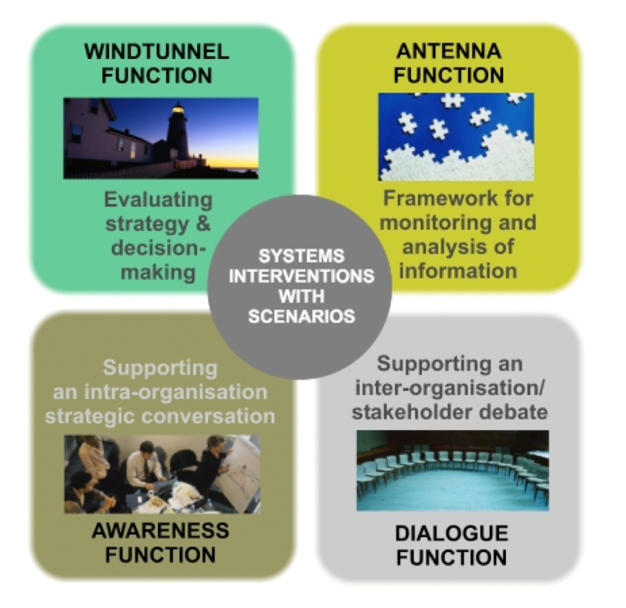
Slika 5: Načini uporaba metodologije scenarijev
WINDTUNNEL FUNCTION | FUNKCIJA VETROVNIKA
Evaluating strategy & decision-making | ocenjevanje strategije in odločanja
ANTENNA FUNCTION | FUNKCIJA ANTENE
Framework for monitoring and analysis of information | okvir za spremljanje in analizo informacij
SYSTEMS INTERVENTIONS WITH SCENARIOS | POSREDOVANJE SISTEMOV S SCENARIJI
Supporting an intra-organisation strategic conversation | podpiranje strateškega pogovora znotraj organizacije
AWARENESS FUNCTION | FUNKCIJA OZAVEŠČANJA
Supporting an inter-organisation/ stakeholder debate | podpiranje razprave med organizacijami/deležniki
DIALOGUE FUNCTION | FUNKCIJA DIALOGA

Postopek oblikovanja scenarijev
Od nestrukturirane do strukturirane zapletenosti
Postopek oblikovanja scenarijev je mogoče ponazoriti kot peščeno uro. Med potekom se postopek premakne od nestrukturirane zapletenosti (vrh peščene ure) skozi fazo strukturirane preprostosti (vrat) do strukturirane zapletenosti (dno).
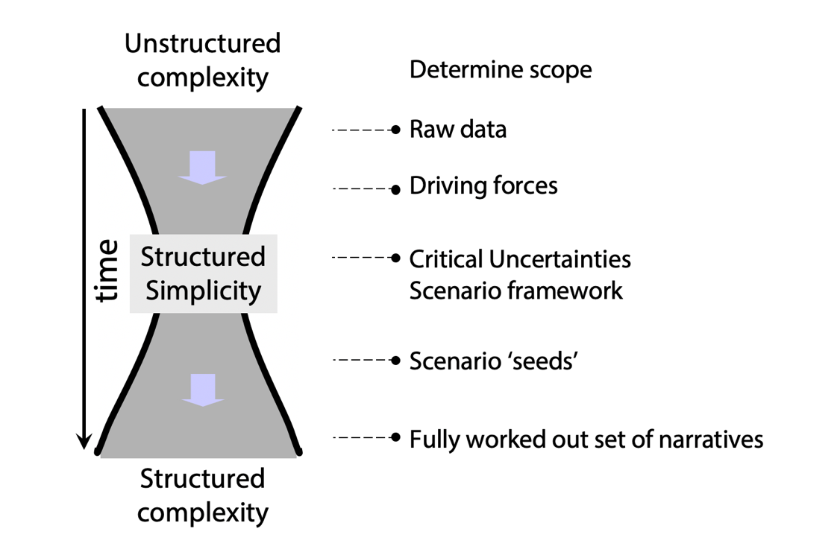
Slika 6: Model peščene ure: od nestrukturirane do strukturirane zapletenosti
Unstructured complexity | nestrukturirana zapletenost
time | čas
Structured Simplicity | strukturirana preprostost
Structured complexity | strukturirana zapletenost
Determine scope | Določitev obsega
Raw data | surovi podatki
Driving forces | gonilne sile
Critical Uncertainties Scenario framework | okvir scenarija ključnih negotovosti
Scenario 'seeds' | »semena« scenarija
Fully worked out set of narratives | dodelan nabor zgodb
Določitev obsega
Razmislek je treba začeti z osrednjim vprašanjem, ki (1) vpliva na prihodnost in (2) je povezano s strateškim načrtom organizacije. Izhodišče za oblikovanje scenarijev bi lahko bilo denimo vprašanje »Kakšen bo svet čez deset let?«. Na podlagi tega splošnega vprašanja bodo verjetno oblikovani zelo splošni scenariji, tako da ne bo lahko določiti smiselne povezave s strateškim načrtom, specifičnim za organizacijo. Čim natančneje je mogoče vprašanje formulirati in čim neposrednejša je povezava s strateških izzivom, tem bolje je.
Pomembno se je tudi dogovoriti o tem, kako daleč v prihodnost želimo pogledati. Na ustreznost časovnega okvira vpliva dinamika sistemov, ki jih želimo preučiti. Grajeno okolje se na primer spreminja razmeroma počasi, zato ni zelo koristno, če scenarije o prihodnosti mesta oblikujemo z zelo kratkim časovnim okvirom. Časovni okvir večine postopkov oblikovanja strategije in politik je običajno čez pet do petnajst let.
Pomikanje navzdol po peščeni uri
Po oblikovanju osrednjega vprašanja lahko začnemo sam postopek.
- Najprej sestavimo seznam gonilnih sil (trendov in negotovosti), pomembnih pri obsegu, ki ga opredeljuje osrednje vprašanje. To lahko naredimo v okviru teoretične raziskave, posvetovanja s strokovnjaki/deležniki ali s preprostim zbiranjem zamisli (brainstorming). Podatki bodo slabo strukturirani, zato ta korak predstavlja stanje nestrukturirane zapletenosti.
- Te gonilne sile nato dokumentiramo in razvrstimo po prednosti glede na njihov domnevni vpliv in s tem povezano raven negotovosti.
- Na podlagi tega nato opredelimo tako imenovane ključne negotovosti, tj. omejeno število gonilnih sil, ki naj bi zelo odločilno vplivale na dinamiko okolja.
- Te ključne negotovosti nato tvorijo bistvene elemente okvira scenarija. Zelo pogosto se uporablja tako imenovana matrika 2 x 2, ki jo sestavljata dve ključni negotovosti. S postavitvijo teh dveh ključnih negotovost pravokotno drugo na drugo dobimo okvir scenarijev (»sistem osi«), v katerega je mogoče umestiti štiri scenarije. V tej fazi postopka oblikovanja scenarijev je zapletenost zmanjšana na majhno število osnovnih mer. Vrat peščene ure tako predstavlja trenutek »strukturne preprostosti« v postopku oblikovanja scenarijev. Okvir scenarija določa število »semen« scenarija.
- Od tu naprej se zapletenost znova povečuje. Scenariji, ki jih določa okvir, se nadalje razvijajo, pogosto v bogate zgodbe, ki opisujejo dinamiko v vsakem od scenarijev in končno stanje pri izbranem časovnem okviru. V zgodbe scenarijev bodo znova vključene številne od gonilnih sil, opredeljenih v prejšnjih fazah postopka.
- Končni rezultat je nabor zgodb scenarijev, od katerih vsaka po svoje opisuje kompleksno prihodnjo realnost. V nasprotju s tedensko strukturirano zapletenostjo, s katero se je postopek začel, scenariji ponujajo jasen vpogled v negotovo prihodnost. Zato jih skupaj imenujemo faza, v kateri se je izoblikovala »strukturirana zapletenost«.

Scenariji za podporo slovenske politike na področju nevladnih organizacij/prostovoljstva
Cilj te naloge je pomagati pri posodobitvi slovenske strategije razvoja nevladnih organizacij in prostovoljstva za obdobje 2024–2028. Za pripravo strategije je pristojno Ministrstvo za javno upravo.
Namen postopka oblikovanja scenarijev je oblikovati kontekstualne scenarije. Osrednje vprašanje je:
»V kakšnem svetu bodo slovenske nevladne organizacije in prostovoljci delovali v letu 2032?«
»Svet« zajema vse dejavnike onkraj samega sektorja nevladnih organizacij in prostovoljstva.
V postopku oblikovanja scenarijev sodeluje vrsta deležnikov iz sektorja in zunaj njega.
Prva delavnica (ki je potekala v živo 6. aprila) je bila osredotočena na izdelavo seznama in razvrstitev gonilnih sil po prednosti ter pripravo okvira scenarijev.
Ko je bil okvir scenarijev dokončan, so člani skupin deležnikov izdelali zgodbe scenarijev.
Druga (spletna) delavnica je bila posvečena zbiranju zamisli (brainstormingu) o možnostih politike.
2 Prva delavnica za deležnike: oblikovanje scenarijev

Program
Delavnica za deležnike je potekala cel dan. Cilj je bil pomakniti se navzdol do sredine peščene ure metodologije. Glavni pričakovani rezultat je bil bogat seznam gonilnih sil (trendov in negotovosti), ki naj bi po pričakovanjih oblikovale kontekst slovenskega sektorja nevladnih organizacij in prostovoljstva v prihodnjih desetih letih. V drugem koraku so bile te gonilne sile tematsko združene v skupine in razvrščene po prednosti, da bi dobili omejen nabor ključnih negotovosti. Program delavnice je bil naslednji:
Uvod in ogrevanje
- 12.00–12.15 Pozdravni nagovor in predstavitev delavnice
- 12.15–12.30 Osebne predstavitve
- 12.30–13.00 Uvod v pristop na podlagi scenarijev + vprašanja in odgovori
- 13.00–13.20 Ogrevanje
Izdelava seznama gonilnih sil
- 13.20–13.30 Naloga – gonilne sile
- 13.30–13.45 Odmor za kavo
- 13.45–14.30 Brainstorming – gonilne sile
- 14.30–15.00 Zbiranje informacij – gonilne sile
- 15.00–15.45 Kosilo (medtem razvrščanje dejavnikov v skupine)
- 15.45–16.00 Ocenjevanje gonilnih sil
- 16.00–16.20 Drugi krog – gonilne sile
- 16.20–16.30 Drugo zbiranje informacij – gonilne sile
Oblikovanje okvira scenarijev
- 16.30–17.15 Matrika negotovosti vpliva
- 17.15–17.30 Povratne informacije
- 17.30–18.00 Preučitev mogočih okvirov scenarijev
Vendar pa je bil dejanski potek delavnice čez dan spremenjen. Zato je lahko skupina ne le preučila in izbrala scenarije, temveč tudi izdelala prvi oris štirih prihodnjih scenarijev.

Rezultati ogrevanja
Za ogrevanje so bili udeleženci pozvani, naj razmislijo o preteklosti in o tem, kateri dogodek ali dejavnik je po njihovem mnenju najbolj vplival na okolje njihove organizacije. Rezultat tega individualnega brainstorminga je naslednja zbirka dogodkov, tematsko razvrščenih v pet razdelkov:

Dogodki, povezani z okoljem
- pandemija covida-19 (omenjena 10-krat)
- globalno segrevanje (omenjeno 2-krat)
Družbeni dogodki
- migracijska kriza (omenjena 8-krat)
- krčenje državljanskega prostora
- zvezne države ZDA sprejmejo ukrepe proti upoštevanju okoljskih, socialnih in upravljavskih dejavnikov ter proti skupnosti LGBT+
- zmanjševanje števila prostovoljcev
- vzpon potrošništva
Politični dogodki
- vzpon populizma (omenjen 2-krat)
- enajsti september
- vzpon nacionalizma
- vlada Janeza Janše
- zmanjšanje globalne solidarnosti zaradi geopolitičnih napetosti
Gospodarski dogodki
- spremembe sistema socialnega varstva
Dogodki, povezani s tehnologijo
- vpliv družbenih medijev
- vpliv umetne inteligence
V celoti gledano ti dogodki nakazujejo, da je okolje, v katerem delujejo nevladne organizacije, zanje vse zahtevnejše zaradi niza kriz in globokih strukturnih sprememb, ki so posledica demografskih, okoljskih in političnih dejavnikov.

Rezultat brainstorminga o gonilnih silah
Zbiranje gonilnih sil je z metodo brainstorminga potekalo v dveh krogih. Najprej je bila skupina razdeljena v podskupine, vsaka od njih pa je morala predlagati najmanj 20 trendov ali negotovosti. Ko so bili ti zbrani, je bil za zapolnitev vrzeli izveden drug krog brainstorminga. Rezultat je predstavljen v Prilogi 1.

Izbira okvira scenarijev
Med odmorom za kosilo je moderator postopka dejavnike približno razvrstil v tematske skupine. Iz te razvrstitve je bilo mogoče razbrati vzorec, ki bi bil lahko podlaga za zanimiv okvir scenarijev. Zbrane dejavnike je, kot kaže, mogoče razvrstiti v dve glavni skupini:
- nabor dejavnikov, ki predstavljajo vse vrste pritiskov na slovensko družbo;
- nabor dejavnikov, ki odražajo sposobnost slovenske družbe za obvladovanje pritiskov.
Na podlagi tega je mogoče sklepati, da bosta na okolje, v katerem bodo morale slovenske nevladne organizacije delovati čez deset let, vplivala ta metadejavnika, tj. pritiski na družbo in sposobnost družbe za obvladovanje teh pritiskov. Če omenjena metadejavnika obravnavamo kot ključni negotovosti, lahko izdelamo klasični okvir scenarijev 2 x 2.
- Ključna negotovost 1: raven pritiska na slovensko družbo (npr. zaradi podnebnih sprememb, političnih/oboroženih konfliktov, migracij in recesije). Na enem koncu spektra je ta raven pritiska precej višja kot danes, na drugem koncu pa pritisk ostaja nespremenjen.
- Ključna negotovost 2: stopnja, do katere je slovenska družba sposobna obvladovati te pritiske (npr. zaradi kapitala zaupanja in socialnega kapitala, velike sposobnosti za reševanje problemov, raznolikosti ter zanesljivih javnih storitev infrastrukture). Na enem koncu spektra je ta sposobnost velika, na drugem koncu pa majhna (morda celo manjša kot danes).
Okvir nato določa štiri izhodišča za oblikovanje scenarijev:
- Ustvarjalna družba: scenarij, v katerem velik pritisk na družbo spremlja velika sposobnost obvladovanja zapletenosti.
- Konfliktna družba: scenarij, v katerem velikega pritiska na družbo ne spremlja potrebna sposobnost obvladovanja zapletenosti. Povedano drugače, v tem svetu je premalo družbene odpornosti.
- Samozadovoljna družba: scenarij, v katerem majhen pritisk na družbo spremlja razmeroma majhna sposobnost obvladovanja zapletenosti.
- Slaveča družba: scenarij, v katerem majhen pritisk na družbo spremlja velika sposobnost obvladovanja zapletenosti. Povedano drugače, v tem svetu je družbene odpornosti več, kot je potrebujemo.
Okvir scenarijev je ponazorjen na sliki 7.
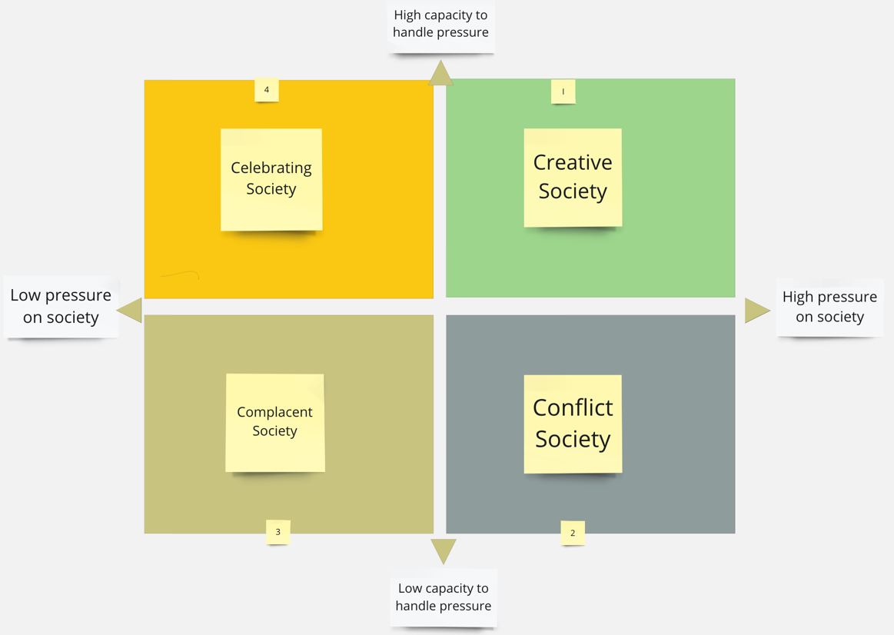
Slika 7: Okvir scenarijev (matrika 2 x 2, ki temelji na dveh ključnih negotovostih)
High capacity to handle pressure | velika sposobnost obvladovanja pritiska
Celebrating Society | Slaveča družba
Creative Society | Ustvarjalna družba
Low pressure on society | majhen pritisk na družbo
Complacent Society | Samozadovoljna družba
Conflict Society | Konfliktna družba
High pressure on society | velik pritisk na družbo
Low capacity to handle pressure | majhna sposobnost obvladovanja pritiska
Ta okvir je orisal moderator postopka med odmorom za kosilo in ga pozneje predstavil skupini kot možnost, ki bi se lahko uporabila v nadaljevanju. Skupina je ta okvir sprejela, preostanek delavnice pa je bil namenjen izdelavi prvega orisa vsakega od prvih scenarijev.
3 Prihodnji scenariji za slovenski sektor nevladnih organizacij in prostovoljstva
Štiri podskupine so se lotile dela, pri čemer je vsaka ločeno začela pripravljati osnutek orisa enega scenarija. Moderator jim je dal naslednjo zadolžitev:
- Opišite ta scenarij v časovnem okviru (2032) skozi oči dveh oseb. To sta izmišljeni osebi, ki živita v takratnem svetu.
- Naredite časovno premico, ki prikazuje, kako se v vašem scenariju slovenska družba iz sedanjega stanja pomika proti prihodnjemu stanju.
- Opredelite 15 dejavnikov iz zbirke dejavnikov, pridobljenih z brainstormingom, in navedite, kako se kažejo v vašem scenariju.
Zaradi časovnih omejitev podskupine vseh teh nalog niso mogle končati. Vendar pa je lahko vsaka podskupina izdelala dva miniportreta oseb.

Scenarij 1 – ustvarjalna družba
Oseba 1: ga. Šija
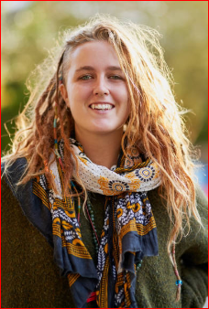
Ga. Šija je stara 28 let in je diplomirala na Fakulteti za javno upravo. Zaradi umetne inteligence je njeno delovno mesto postalo odvečno, zato se je prekvalificirala za inženirko za vzdrževanje/elektroinženirko na področju mobilnosti. Živi v samooskrbni skupnosti (zadružni model). Prebivalci prihajajo iz različnih okolij, so različnega porekla in starosti. Šija je koordinatorka skupnostnega vrta s sistemom za zbiranje deževnice. To jutro je pripravila delovni načrt tedenskih obveznosti. Srečna je, da se lahko oprha s toplo vodo (zaradi pomanjkanja vode imajo gospodinjstva vodo za prhanje le na lihe oziroma sode dneve).
Hrano si lahko nabere na skupnostnem vrtu, dodatno pa si hrano, storitve mobilnosti, vodo ipd. plačuje z boni za univerzalne osnovne storitve (UOS). Trenutno zbira kupone za zrezek, narejen iz moke iz žuželk, po znižani ceni. V okviru sheme UOS ima brezplačen dostop do kakovostnega javnega prevoza. Dela v edini avtomehanični delavnici v mestu in samo za bogate stranke. S tem zasluži nekaj dodatnega dohodka, da si lahko privošči nekatere izdelke, ki jih UOS ne omogoča. Danes bo v avtomehanični delavnici opravila izmeno od 8.00 do 12.00. Nato se bo odpravila v dom starejših, kjer opravlja prostovoljno delo zagotavljanja družbe desetim stanovalcem, ki jim predaja svoje vrtnarske spretnosti in znanje. To prostovoljno delo organizira agencija za družbeno udejstvovanje, ki deluje po vzoru nevladne organizacije. Prostovoljno delo ge. Šija pomaga, da je družbeno povezana in dejavna.

Oseba 2: g. Krasniqi
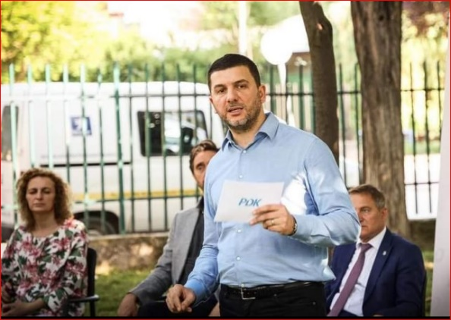
G. Krasniqi je župan srednje velike občine, ki je gospodarsko in družbeno zelo uspešna. V preteklih letih se je njena demografska slika precej spremenila, pri čemer v njej prevladujejo mladi, predvsem migranti.
Najprej mu zjutraj robot pripravi kavo, umetnointeligenčna tajnica pa mu prebere seznam vseh ključnih sestankov in nalog v tem dnevu. Uporablja samovozeči avtomobil v državni lasti. Njegova najpomembnejša naloga je sestati se z delegacijo tujih vlagateljev iz Kazahstana, ki želijo zgraditi obrat za recikliranje. Da bi ocenili izvedljivost projekta, je občinski generativni inženir ob pomoči umetne inteligence predvidel okoljske, gospodarske in socialne posledice. Rezultat je pozitiven. Opozicijska stranka (ki jo vodi županova žena) in organizacije civilne družbe organizirajo proteste proti tej pobudi. Podlago za njihove argumente (zdravstveni pomisleki in ekonomska upravičenost) pripravi odprtokodna umetna inteligenca. Župan se po srečanju z vlagatelji sestane s predstavniki opozicije in organizacij civilne družbe, da bi poskusili doseči soglasje. Ker rezultatov medsebojno ne uskladijo, se dogovorijo, da bodo končno odločitev predali v roke nacionalni komisiji za uporabo rezultatov umetne inteligence.
Za prihajajoči konec tedna se županova šestčlanska družina z vlakom odpravi na izlet v ekološko vas na severovzhodu Slovenije, kjer kombinirajo pohodništvo s sprostitvijo, pomagajo pa tudi pri rednih opravilih za vzdrževanje vasi (vrtnarjenje, sečnja in spravilo lesa, molža koz ipd.).
Končno stanje – ustvarjalna družba leta 2032
Ljudje, zlasti mladi, se organizirajo v neformalne skupnosti – družbena gibanja. Družbene vrednote so socialistične in zelene, solidarnost je institucionalizirana. Življenjski stroški so visoki; ljudje so ozaveščeni in varčni potrošniki. Vse finančne transakcije so sledljive, nadzoru se je mogoče izogniti le z menjavo blaga za blago. Digitalizacija je pomembno orodje, ki omogoča to povezljivost.
Zaradi zapuščine prejšnje vlade oziroma vlad se nova vlada pri uresničevanju svojega programa spopada z velikim težavami. Opozicija se krepi, v državi pa je nekaj osamljenih skupin radikalnih nasprotnikov iz vrst nevladnih organizacij/organizacij civilne družbe. Politične stranke so šibke, vse večjo pozornost dobivajo neodvisne liste, ki temeljijo na gibanjih.
Sektor NVO je močan in ima družbeno moč, saj se družba zaveda, da se lahko samo te organizacije spoprimejo z migracijami in drugimi izzivi. Ekosistem zagonskih podjetij dobro uspeva (poudarek je na vprašanjih zelenega prehoda). Naložbe v javni prevoz so prispevale k zmanjšanju pritiska na mestna središča. Široko lastništvo avtomobilov je drago in ni družbeno sprejeto.
Vlada izvaja svoj načrt za zmanjšanje prekarnega dela, UOS (univerzalne osnovne storitve) so se »udomačile«. Migranti lahko zahtevajo državljanstvo, na ta način pa tvorijo novo bazo volivcev za levico.
Umetna inteligenca v javnem sektorju prevzame del nalog javnih uslužbencev, ki morajo ta »sproščeni« čas izrabiti za delo v splošno korist. Mediji so popolnoma digitalizirani in temeljijo na umetnointeligenčno ustvarjenih povzetkih objav posameznikov, zaradi česar se ljudje zanimajo samo za svoje mikrookolje. Verodostojne informacije se zagotavljajo prek nevladnih organizacij.
Časovni okvir
 | 2023–2025 |  | Velik migracijski pritok
 | 2023–2026 |  | Ekstremen vročinski val – tri leta zapored
 | 2026 |  | Parlamentarne volitve pod vplivom gibanja QAnon
 | 2027 |  | Digitalna valuta
 | 2028 |  | Sektor NVO je oslabljen, deluje gverilsko
 | 2029 |  | Predčasne volitve, na katerih zmaga levo-zelena stranka
 |  |  | Digitalna valuta je regulirana
 | 2030 |  | Avtomatizacija v javnem sektorju
 | 2031 |  | Uvedba univerzalnih osnovnih storitev; velik pritok ljudi, ki delajo v sektorju NVO
Dejavniki
Raven profesionalizacije v sektorju NVO = visoko
Raven zaupanja v nevladne organizacije = visoko
Vrednost socialne kohezije = visoko
Sposobnost družbe za uveljavitev solidarnostne davčne politike = nizko
Sposobnost sodelovanja med kulturami = nizko
Raven odziva države na staranje prebivalstva = nizko
Tveganje podnebnega prehoda = visoko
Razpoložljivost vode (Slovenija/EU) = visoko
Povečevanje življenjskih stroškov zaradi podnebne krize = visoko
Vzpon umetne inteligence = visoko
Verodostojnost informacij in večja možnost manipulacije (umetna inteligenca) = nizko
Zunanje izvajanje vladnih storitev – nevladne organizacije postanejo izvajalci storitev = visoko
Spremembe sistema socialnega varstva = visoko
Skrajšanje delovnega tedna in vpliv na aktivacijo državljanov = visoko
Migracije (priseljevanje in izseljevanje) = visoko

Scenarij 2 – konfliktna družba
Oseba 1: Alina
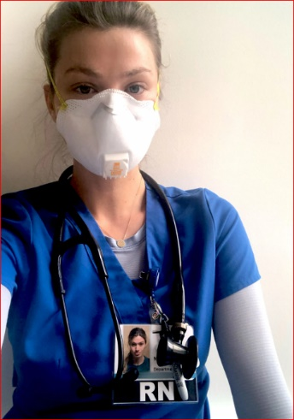
Alina, stara 50 let, samohranilka, vojna priseljenka iz Ukrajine, je z mladoletnim sinom Dimitryjem (11 let) v Slovenijo prispela leta 2022. Zbudila se je ob štirih zjutraj, potem ko je po še eni 16-urni izmeni v zasebnem domu starejših in štiriurnem šolskem delu z Dimitriyem šla spat opolnoči. Dimitry je včeraj celo popoldne spet preživel sam, prej pa je bil v šoli žrtev ustrahovanja. Ne udeležuje se obšolskih dejavnosti, pri šolskem delu pa nima zagotovljene pomoči; mati nima denarja zanje, brezplačne dejavnosti pa niso na voljo. Znova se bo trudila poiskati prevoz do delovnega mesta; nima avtomobila, javnega prevoza pa ni; za to, da bi prišla na delo, bo potrebovala najmanj dve uri. Zelo težko se odpravi na delo, saj ve, da se bodo njena predstojnica in sorodniki starejših oseb, za katere skrbi, stalno pritoževali nad njenim delom. Dnevnega varstva za Dimitrya, ki ima v zadnjem času nekatere resne vedenjske težave, si ne more privoščiti, zaradi priseljenskega statusa pa nima pravice do otroških dodatkov. Živi zelo izolirano življenje, v Sloveniji nima sorodnikov in socialne mreže. V službi krade protibolečinska zdravila, ki jih potrebuje za bolečine v hrbtu, saj si ne more privoščiti obiska zdravnika. Da bi se prebila skozi mesec, jih preprodaja. Upa, da je ne bodo aretirali, saj bi jo v tem primeru deportirali (pravna pomoč ni na voljo), Dimitry pa bi ostal sam in brez doma (službe za zaščito otrok niso na voljo).
Oseba 2: Kenan
Kenan, star 20 let, vplivnež v družbenih medijih, živi v 200 m² velikem luksuznem stanovanju v najvišjem nadstropju najvišjega nebotičnika v Ljubljani. Stanovanje mu je kupila njegova družina, ki je peta najbogatejša družina v Sloveniji. Danes se je zbudil ob enih popoldne, z vrtoglavico zaradi včerajšnje divje virtualne zabave. Svojemu virtualnemu pomočniku Maxiju naroči, naj mu pripravi zajtrk, želi si mangov s kolumbijske ekološke kmetije, ki jih pridelujejo izključno za njegovo družino. Biti morajo zelo sveži; danes zjutraj so bili iz Kolumbije pripeljani z njegovim zasebnim reaktivnim letalom. Jezi se, ker je njegova zasebna služkinja danes zjutraj zamudila; v predmestju je zmanjkalo elektrike, na bencinskih črpalkah pa ni goriva.
Nato pokliče Alino, ker potrebuje nekaj protibolečinskih tablet. Lahko bi jih dobil pri svojem zasebnem osebnem zdravniku, a se spomni, da je Alina priseljenka, in če bi tablete dobil od nje, bi jo lahko prijavil policiji, tako pa bi v družbenih medijih dobil več pozornosti in več klikov. Le tako bo zmagal na tekmovanju za mesto glavnega urednika najbolj gledane televizijske oddaje v državi »Blišč in glamur« ter prepovedal novice o socialnih pravicah, okoljski nepravičnosti in tistih vedno kritičnih nevladnih organizacijah.
Končno stanje – konfliktna družba leta 2032
Slovenija je močno razdrobljena in polarizirana država, prizadeta zaradi hudih naravnih nesreč (suš, poplav) in onesnaževanja. Družbeni sistem kaže značilnosti fevdalizma. Zemljišča in naravni viri so bili privatizirani ter so zdaj v lasti premožne manjšine in globalnih korporacij. Javnih storitev je zelo malo in so nekakovostne. Kakovostno zdravstvo, izobraževanje ipd. si lahko privoščijo le bogati. Osnovnih dobrin (hrane, energije, stanovanj) primanjkuje, njihova razpoložljivost pa je omejena zaradi povečanega protekcionizma nacionalnih držav. EU je šibka, skrbi pa samo za potrebe velikih korporacij.
Slovenija ni več popolna parlamentarna demokracija. Parlament in vlado v veliki meri nadzorujejo velike korporacije in kapital.
V družbi prevladuje individualizem; socialnih mrež ni, tudi prostovoljstva ni več. Socialni razkorak in socialna neenakost sta velika; izražena v Ginijevem koeficientu znašata več kot 80 %. Državljanski prostor je močno omejen, pravici do organiziranja in udeležbe v javnem življenju ne obstajata, organiziranje in udeležba pa sta pod močnim nadzorom države. Delujejo lahko le nevladne organizacije, ki podpirajo vlado. Ljudje se ne udejstvujejo v javnem življenju. Konflikti med različnimi družbenimi sloji, demografskimi skupinami in etničnimi skupinami so zelo pogosti. Vse več marginaliziranih skupin je izpostavljenih sovraštvu in napadom.
Mediji so le v zasebni lasti in služijo zgolj interesom gospodarstva. Kritično razmišljanje in kritiziranje vlade se odvračata in se kaznujeta z odvzemom finančnih sredstev ali prepovedjo delovanja. Intelektualci so morali zapustiti državo. Kritične univerze so morali zapreti.
Tehnologija je prisotna v vseh vidikih vsakdanjega življenja in družbe ter se uporablja za nadzor. Digitalna vrzel se povečuje, številni ljudje pa so na digitalnem področju zapostavljeni. Tehnologijo nadzirajo globalne korporacije. Podatki se uporabljajo za usmerjanje družbeno sprejemljivega vedenja.

Časovni okvir

2025 | Finančna kriza, vojna v Ukrajini se nadaljuje, življenjski stroški se močno povečajo
2026–2028 | Naravne nesreče (poplave, suše)
 | Sprejeti novi zakoni o privatizaciji izobraževanja, zdravstva in naravnih virov
 | Ponovna aktivacija TEŠ 6, sprejeta odločitev, da se ne vlaga v jedrsko elektrarno, izpadi energije
2029 | Sprejeti zakoni za omejevanje državljanskega prostora (pravice do organiziranja, pravice do protesta ipd.), močan upad samoorganiziranja in s tem števila nevladnih organizacij
2030 | Volitve, nizka udeležba, oblast prevzame skrajna politična stranka
 | Omejeni in slabši pogoji za prehransko samooskrbo
2031 | Uvajanje totalnega tehnološkega nadzora v družbi za usmerjanje družbeno sprejemljivega vedenja

Dejavniki
Vzpon orodij, ki slabijo/uničujejo sektor NVO
Struktura javnega financiranja in raven spremembe javnih financ države/EU (v financiranju nevladnih organizacij)
Populizem
Naraščanje individualizma
Zmanjševanje socialne kohezije kot vrednote
Raven socialne odmaknjenosti, polarizacija družbe glede različnih tem
Obseg/resnost naravnih nesreč, povečevanje življenjskih stroškov zaradi podnebne krize
Vzpon umetne inteligence in njen vpliv na kritično razmišljanje
Vpliv družbenih medijev/vplivnežev na družbene vrednote
Dostop do osnovnih javnih storitev
Spremembe sistema socialnega varstva
Vse večji socialni razkorak
Potrošništvo
Razvoj konfliktov v EU (varnost, migracije, prehranska varnost)
Upad zaupanja v znanstvene in strokovne institucije

Scenarij 3 – samozadovoljna družba
Oseba 1:
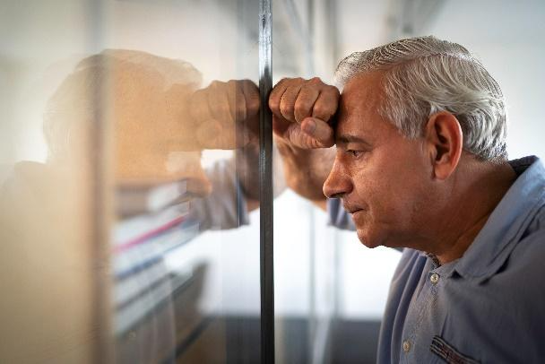
Janez je star 60 let in ima še pet let do upokojitve. Zaposlen je kot osnovnošolski učitelj športne vzgoje in nad službo ni preveč navdušen. Je prikrit nacionalist, čeprav ni aktiven član nobene politične stranke.
Ima podedovano lastno hišo, ograjeno z visoko ograjo, in hišico na podeželju (z manjšim vinogradom in vrtom), ki jo je prav tako podedoval. Z ženo imata dva avtomobila. Njegovi otroci in vnuki živijo v enem od nadstropij hiše in ne plačujejo življenjskih stroškov. Je digitalno nepismen, zato večino spletnih opravil zanj opravi vnuk.
Humanitarno delo ali delo nevladnih organizacij ga ne zanima, občasno pa daruje kri. Njegov hobi je kolesarjenje. Na splošno je ravnodušen, a ga vseeno skrbi za prihodnost, zlasti za pokojnino, ki bo razmeroma nizka. Zato svojo hišico in vinograd hrani kot premoženje. V prostem času dela v vinogradu, kar je zanj prej obveznost kot užitek, vendar pa bolečino odplakne s kozarčkom ali dvema doma pridelanega vina. Skrbi ga, kaj bi se zgodilo, če bi resneje zbolel, saj so javne storitve dokaj osnovne. Živila kupuje njegova žena, običajno tisto, kar je znižano. Vsako leto gresta na enotedenske počitnice na morje.
Oseba 2: Fatime
Fatime ima 17 let in je priseljenka prve generacije. Živi s svojo družino: staršema delavcema in dvema bratoma. Otroci so bili vzgojeni patriarhalno.
Trenutno se odloča, kaj bi šla študirat. Honorarno dela v McDonaldsu, da si lahko pokrije stroške. Glede prihodnosti ima velika pričakovanja, rada ima luksuzne reči. Tako kot mnoga druga dekleta namerava postati vplivnica in ima profil v družbenih medijih, na katerem poskuša pridobiti čim več sledilcev. Do njih čuti odgovornost in vznemiri se, če njihovo število pade ali če prejme neprijetne komentarje.
Vendar pa ne pričakuje, da se bo preživljala s tem, kar je pridobila s formalnim izobraževanjem, denar namerava raje služiti »na hitro«, zato je tudi dovzetna za novačenje za sumljive posle (spolne storitve, Onlyfans) in je zelo ranljiva. Najbolj se boji, da bo družina izvedela za to in ji preprečila, da bi počela to, kar namerava početi. Nima možnosti, da bi dobila lastno stanovanje, vendar namerava postati samostojna in slavna.
Je lahkoverna in je že bila žrtev prevare, česar se sramuje. Ne vidi nikogar, ki bi se mu lahko zaupala, in nikogar, ki bi ji ponudil psihološko podporo. Njen razrednik je bil Janez, ki pa ni prepoznal njenega pritiska oziroma potreb. Prav tako na njeni življenjski poti ni bilo posameznika ali kolektiva, ki bi opazil, kaj se z njo dogaja, in bi ji pomagal.
Končno stanje – samozadovoljna družba leta 2032
V Sloveniji ni soglasja o tem, kaj je pomembno, realnost pa je razdrobljena. V državi je veliko korupcije, nepotizma, zaupanje v vlado pa je majhno. Javne storitve se zagotavljajo vsem, vendar pa morajo ljudje, če želijo dobiti boljšo/hitrejšo storitev, zanjo plačati iz lastnega žepa. Mladi se ne ukvarjajo s politiko, volivcev pa je vse manj. Slovenija ni doživela kakih večjih nesreč ali zaradi podnebja sproženih sprememb, ki bi oslabile odpornost ekosistema.
Kakovost življenja se zaradi omenjenih dejavnikov zmanjšuje, a ne drastično. Tehnologija počasi prodira v vse pore družbe, pri čemer prinaša novo družbeno razslojevanje in povečuje digitalno vrzel.
Proizvodnja je postala robotska; presežni delavci so se preusmerili v obrt. Ljudje imajo težave pri dostopu do dobro plačanih delovnih mest, ki so rezervirana za tiste s poglobljenim znanjem na področju IT. Najbolj zaželena so delovna mesta v javnem sektorju, čeprav plače niso visoke, delo pa ni ustvarjalno. Obstaja velik prepad med tistimi, ki delajo le zato, da preživijo, in tistimi, ki nadzirajo tehnologijo in živijo v razkošju.
Vrhunska tehnologija je regulirana, nadzor nad zbiranjem osebnih podatkov je prepuščen nacionalnim državam, korporacijam pa je omogočen prost dostop do njih. V medijih po vsem svetu prevladujejo lažne in izmišljene novice. Odstotek etnično slovenskega prebivalstva se zaradi staranja prebivalstva in nizke rodnosti zmanjšuje. Poleg tega so se varnostne razmere počasi poslabšale do te mere, da se prisotnost varnostnih struktur postopoma povečuje, verjetnost teroristične dejavnosti pa se je povečala. Notranji varnostni viri so okrepljeni. Poleg tega ni prave opozicije, vlada korupcija, tudi če se razkrije škandal, javnost kaj kmalu pozabi nanj.
Časovni okvir
 | 2024 | Volitve EU, nizka udeležba, zlasti med mladimi (10 %)
 | 2025 | Finančna kriza, slabljenje socialne mreže
 | 2026 | V Ukrajini je dosežena prekinitev ognja – začne se proces izgradnje miru
 | 2027 | Redne parlamentarne volitve, na katerih zmagajo leve stranke
 | 2027 | Nadaljevanje degradacije okolja (vpliva na kakovost hrane in življenja, obolevnost se poveča)
 | 2028 | Huda recesija Splošna utrujenost/izčrpanost v družbi, politike na področju NVO ni, predpisi o varstvu osebnih podatkov (GDPR) pa so odpravljeni
 | 2029 | Volitve EU, nizka udeležba, zlasti med mladimi (3 %)
 | 2030 | Gospodarski preobrat
 | 2032 | Korporacije postanejo pomembnejše kot nacionalne države – obstoj EU postane vprašljiv
(v tej družbi se vse zgodi počasi in državljani tega ne zaznajo kot velik mejnik/motnjo)
Dejavniki
Raven zaupanja v nevladne organizacije
Naraščanje individualizma
Raven socialne odmaknjenosti
Število zapostavljenih ljudi (IKT, umetna inteligenca)
Možnost vojne
Staranje prebivalstva in odziv države
Vpliv zviševanja cen in revščine
Povečevanje življenjskih stroškov zaradi podnebne krize
Vpliv družbenih medijev/vplivnežev na družbene vrednote
Dostop do osnovnih javnih storitev
Spremembe sistema socialnega varstva
Vse večji socialni razkorak
Potrošništvo
Razvoj konfliktov v EU (varnost, migracije, prehranska varnost)
Migracije (priseljevanje in izseljevanje)
Scenarij 4 – slaveča družba
Oseba 1
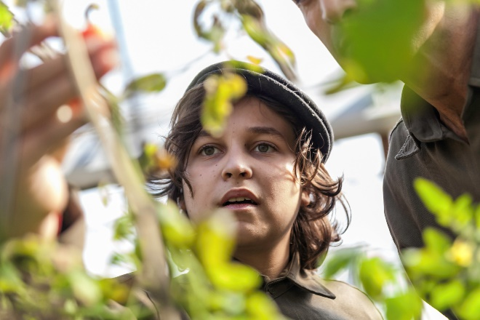
Mlada ženska, ki živi na kmetiji v Prekmurju, resnični vzor trdega dela in predanosti. Čeprav je stara le 17 let, ima že razvit močan čut za odgovornost do svoje skupnosti. Vsako jutro se vozi v srednjo šolo v Ljutomer in tudi današnji dan ni nobena izjema. Vendar pa to ni le še en običajen dan, saj je danes v šoli športni dan in dijaki grejo v skupnostni center, kjer bodo pomagali starejšim prebivalcem Ljutomera in se družili z njimi.
Po dolgem dnevu v šoli se ta mladostnica vrne na družinsko kmetijo, kjer se vedno najde veliko dela. Vendar je težko delo ne moti, saj je bila vedno navdušena za kmetovanje in gibanje na prostem. Pravzaprav je za kmetijstvo tako navdušena, da je tudi aktivna članica lokalnega gasilskega društva in vodi lokalno skupino, imenovano »Mladi kmetje proti pesticidom«. V okviru te skupine se zavzema za uporabo ekoloških in trajnostnih načinov kmetovanja ter upa, da bo za sprejetje podobnega pristopa navdihnila tudi druge.
Kljub natrpanemu urniku ostaja osredotočena in zavezana svojim ciljem. Odločena je, da bo pozitivno vplivala na svojo skupnost in se ne boji, če bo morala za to trdo delati. Ob nadaljnji rasti in razvoju bo nedvomno postala resnična voditeljica v svoji skupnosti in zunaj nje.
Oseba 2
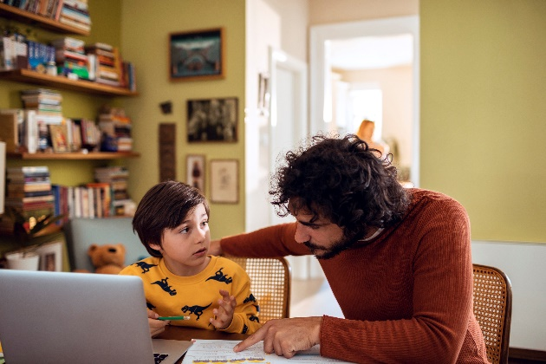
Ta moški, star 40 let, je oče samohranilec 12-letnemu sinu. Živita v stanovanjskem kompleksu, ki je prizidek doma starejših, v katerem moški dela kot negovalec. Na teden opravi 36 delovnih ur, za svoje delo pa prejema solidno plačo. Dela na oddelku z dementnimi bolniki, ki je zasnovan kot zaključen vaški trg. Za bolnike skrbi s sočutjem in predanostjo, zato ga sodelavci in bolniki spoštujejo in ga imajo radi.
Vsako jutro najprej pripravi zajtrk za sina, ki se nato v šolo odpelje s kolesom. Ker pogosto dela v nočni izmeni, dopoldneve izkoristi za gospodinjska opravila, skrbi za skupnostni vrt, pomaga sosedom pri nakupih, posluša Val 202 in bere nekatere novejše slovenske knjige. Vzame si tudi nekaj časa za počitek in obnovitev moči za preostanek dneva.
Popoldne se sin vrne iz šole in skupaj kakovostno preživljata čas. Z dementnimi bolniki igrata interaktivne igre, v čemer oba uživata. Ta izkušnja sinu omogoča tudi, da pridobiva empatijo in razumevanje do ljudi, ki se spoprijemajo z demenco.
Čeprav je moški samohranilec in kot negovalec dela v zahtevnem okolju, vedno išče načine, da bi prispeval k svoji skupnosti in pozitivno vplival nanjo. S svojim sočutjem, predanostjo in delovno etiko je pravi vzornik svojemu sini in ljudem okrog sebe.
Končno stanje – slaveča družba leta 2032
Slovenija je stabilnejša, uspešnejša in pravičnejša država z večjo kakovostjo življenja za svoje državljane.
Z uvedbo dolgoročne zakonodaje, davka na nepremičnine in decentralizacije državne uprave bi se prispevalo k zmanjšanju življenjskih stroškov in k enakomernejši porazdelitvi prebivalstva po državi. Konec vojne v Ukrajini ter stabilizacija oskrbe s hrano in nižji stroški goriv bi pripomogli k vzpostavitvi stabilnejšega gospodarskega okolja za Slovenijo.
Zaradi uvedbe reforme šolskega sistema in reform zdravstvenega sistema, ki bi dejansko prinesle rezultate, bi bil izobraževalni sistem uspešnejši in učinkovitejši, zdravstveni sistem pa dostopnejši za vse državljane. Uvedba univerzalnega temeljnega dohodka bi prispevala k zmanjšanju revščine in izboljšanju življenjskega standarda mnogih slovenskih državljanov.
Poleg tega bi izvajanje svetovnih pravil za umetno inteligenco in zaprtje davčnih oaz pripomogla k vzpostavitvi pravičnejšega in bolj poštenega svetovnega gospodarskega sistema. Uvedba proizvodnje generičnih zdravil proti covidu-19 v Sloveniji bi prispevala tudi k zagotavljanju cenovno dostopnih zdravil za vse državljane.
Nazadnje, z začetkom proizvodnje električne energije iz drugega bloka jedrske elektrarne Krško bi se lažje zadovoljevale potrebe države po energiji in zmanjšala odvisnost od tujih energetskih virov. Prihodke iz naftnega polja Poček učinkovito upravlja državni investicijski sklad.

Časovni okvir
2024 | Uvedba dolgoročne zakonodaje, davka na nepremičnine in decentralizacije državne uprave (porazdelitev institucij po Sloveniji). To povzroči enakomerno porazdelitev prebivalstva po državi in nižje stroške.
2025 | Konec vojne v Ukrajini, stabilizacija oskrbe s hrano, nižji stroški goriv
2026 | Podpisana je pogodba o dobavitelju tehnologije za jedrsko elektrarno Krško, TEŠ 6 se zapre
2026 | Reforme zdravstvenega sistema kažejo rezultate, klientelizma ni več, življenjski stroški so nižji
2027 | Redne parlamentarne volitve, na katerih zmagajo leve stranke, napoved uvedbe univerzalnega temeljnega dohodka (UTD)
2027 | Uvedena je reforma šolstva
2027 | Na vojaškem poligonu Poček odkrijejo naftno/plinsko polje
2028 | Reforme prinašajo rezultate in boljši življenjski standard za državljane
2028 | Izvajajo se svetovna pravila za umetno inteligenco, proizvodnja generičnih zdravil proti covidu-19 se začne tudi v Sloveniji
2028 | Za upravljanje prihodkov od nafte/plina je ustanovljen državni investicijski sklad
2029 | Uveden je svetovni davek od dohodkov, kraji, namenjeni izogibanju davkom (davčne oaze), pa so večinoma zaprti
2030 | V Sloveniji je uveden univerzalni temeljni dohodek
2031 | Parlamentarne volitve, v Sloveniji vlada napredna liberalno-krščanska koalicija
2031 | Proces denacionalizacije (1991–2031) je uradno zaključen, nič več stroškov za državo
2032 | Začetek proizvodnje električne energije iz drugega bloka jedrske elektrarne Krško

Dejavniki
Povečanje ravni sodelovanja med zasebnim sektorjem in nevladnimi organizacijami zaradi prehoda v trajnostnost
Raven profesionalizacije v sektorju NVO
Sposobnost sodelovanja med kulturami
Na voljo je psihološka pomoč ljudem z nizkimi dohodki in otrokom
Dostop do osnovnih javnih storitev
Gospodarska kriza
Vpliv zviševanja cen in revščine
Izguba delovnih mest zaradi avtomatizacije
Verodostojnost informacij ob večji možnosti manipulacije (umetna inteligenca)
Raven politične stabilnosti
Tveganje podnebnega prehoda
Inovacije v javnem izobraževanju
Kakovost javnega izobraževanja
Raven podpore in sprejemanja nevladnih organizacij v družbi/pri deležnikih
Raven zaupanja v nevladne organizacije

||

4 Druga delavnica za deležnike: ukrepi politike Ukrepi politike

Zasnova delavnice
Na drugi delavnici se je poudarek premaknil na brainstorming o možnostih politike za posodobitev in izboljšanje slovenske strategije razvoja nevladnih organizacij in prostovoljstva za obdobje 2018–2023.
Udeleženci delavnice so navedeni v Prilogi 3.
Splošna obrazložitev, uporabljena za povezavo scenarijev z okviri politike, je naslednja:
- Vsak scenarij je strnjen v omejen nabor družbenih potreb. Povedano drugače: vsaka prihodnost je obravnavana kot sveženj potreb.
- Nato se oceni, koliko se je sedanji sektor NVO/prostovoljstva v Sloveniji sposoben odzivati na te potrebe. Ta korak je dejansko analiza vrzeli med prihodnjim potrebami in sedanjimi sposobnostmi.
- V tretjem koraku se z brainstormingom opredelijo ukrepi, namenjeni zapolnitvi vrzeli med prihodnjimi potrebami in sedanjimi sposobnostmi. Namen tega je, da se obstoječa vladna strategija dopolni tako, da podpira nevladne organizacije in prostovoljske organizacije pri zapolnjevanju te vrzeli.
Splošni potek delavnice je prikazan na sliki 8, program delavnice pa je vključen kot slika 9.
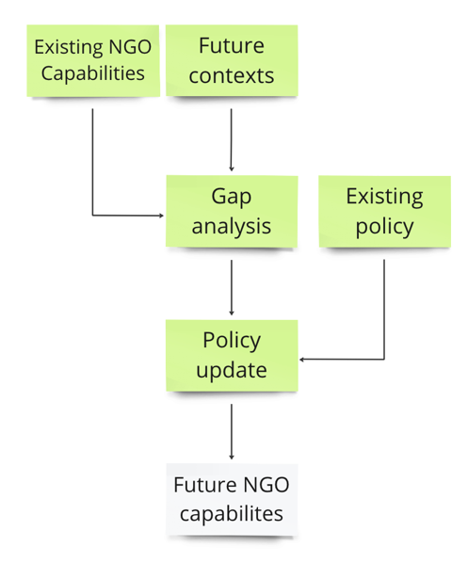
Slika 8: Splošni potek delavnice
Existing NGO Capabilities | Obstoječe sposobnosti nevladnih organizacij
Future contexts | Prihodnji konteksti
Gap analysis | Analiza vrzeli
Existing policy | Obstoječa politika
Policy update | Posodobitev politike
Future NGO capabilities | Prihodnje sposobnosti nevladnih organizacij

12.00 | 12.10 | Uvodna predstavitev postopka
12.10 | 12.20 | Osebne predstavitve
12.20 | 12.45 | Pregled scenarijev
12.45 | 12.50 | Odmor
12.50 | 13.15 | Naloga: družbene potrebe | podskupine
13.15 | 13.30 | Povratne informacije
13.30 | 13.35 | Tipologija nevladnih organizacij
13.35 | 14.00 | Naloga: analiza vrzeli | podskupine
14.00 | 14.10 | Odmor
14.10 | 14.20 | Povratne informacije
14.20 | 14.30 | Strategija razvoja nevladnih organizacij za obdobje 2018–2023
14.30 | 15.15 | Naloga 3: posodobitev strategije | podskupine
15.15 | 15.40 | Povratne informacije
15.40 | 16.00 | Spoznanja
Slika 9: Program spletne delavnice

Prvi korak: strnitev scenarijev v ključne družbene potrebe
Udeleženci so bili razdeljeni v štiri podskupine, od katerih se je vsaka ukvarjala z enim scenarijem. Vsaka skupina je morala predlagati pet ključnih potreb, povezanih z njenim scenarijem.
Ustvarjalna družba
Ključne potrebe
- Reforma političnega sistema; omogočanje uresničevanja demokratičnih načel; večja udeležba javnosti.
- Spodbujanje solidarnosti ne kot obveznosti, temveč kot načina življenja.
- Dostopne in visokokakovostne javne storitve (izobraževanje, javni prevoz, zdravstvo, mediji).
- Odpornost proti podnebnim spremembam in nesrečam.
- Večji poudarek na družbenih vedah, izobraževanju in kritičnem razmišljanju.
Konfliktna družba
Ključne potrebe
- Neodvisni mediji
- Ustvarjanje skupnosti
- Dostop do razpoložljivih javnih storitev
- Predpisi za korporacije in zlorabo podatkov
- Spodbujanje demokratičnega in čistega okolja
Samozadovoljna družba
Ključne potrebe
- Socialna varnost
- Zdravstvene in izobraževalne storitve
- Ustvarjanje skupnosti in skupnostni prostori
- Digitalna suverenost
- Informacijska in medijska pismenost
Slaveča družba
Ključne potrebe
- Enakomerna porazdelitev ekonomskega presežka
- Podpiranje vključevanja, solidarnosti in sodelovanja
- Decentralizirane in odporne lokalne skupnosti
- Odzivne in prilagodljive nevladne organizacije
- Majhen pritisk na okolje
Razmisleki o ključnih potrebah: rezultat te kratke naloge je bil nabor dokaj splošnih potreb, ki odražajo splošna prizadevanja, da se v vseh scenarijih poveča odpornost lokalnih skupnosti. Natančneje, iz rezultata je razvidno, da je treba zagotoviti dostop do ključnih virov in storitev ter povečati udejstvovanje državljanov in skupnosti (solidarnost, kritično razmišljanje, različne vrste pismenosti).

Drugi korak: ocenjevanje vrzeli med sedanjimi sposobnostmi in prihodnjim potrebami
V drugem koraku so udeleženci nadaljevali delo v svojih podskupinah. Da bi se upoštevala raznolikost v slovenskem sektorju NVO, je bil predstavljen tridelni okvir, ki zajema razmeroma različne vrste nevladnih organizacij in prostovoljskih organizacij (ob priznavanju dejstva, da nekatere organizacije v svoji strategiji in dejavnostih združujejo različne elemente tipologije). Okvir je predstavljen spodaj kot slika 10.
Zagovorniške nevladne organizacije
Zagovorniške nevladne organizacije se zavzemajo za spremembe družbenega, ekonomskega ali političnega sistema. Ukvarjajo se z lobiranjem, delujejo kot strokovnjaki za svetovanje odločevalcem, izvajajo raziskave, razširjajo informacije, opredeljujejo programe, ozaveščajo ipd. Njihov glavni namen je spodbujati konkreten namen ali ukrep, na primer na področju izobraževanja, človekovih pravic, javnega zdravja, okolja, zmanjševanja revščine in dobrobiti živali.
Storitvene nevladne organizacije
Storitvene nevladne organizacije zagotavljajo izdelke in storitve različnim upravičencem. Osredotočene so na neizpolnjene potrebe, zlasti marginaliziranih skupin. Primeri takih storitev vključujejo socialne storitve, zdravstvene storitve, prizadevanja za pomoč, spremljanje naravnih virov, izobraževanje ipd.
Prostovoljske organizacije
Neprofitne organizacije in skupine, ki delujejo v javno dobro in zagotavljajo različne oblike priložnosti za prostovoljstvo. Izbirajo, usposabljajo in usmerjajo prostovoljce ter lahko delujejo na različnih področjih (socialne storitve, okolje, človekove pravice) kot zagovorniške ali storitvene nevladne organizacije.
Slika 10: Tipologija nevladnih in prostovoljskih organizacij
Podskupine so nato morale oceniti, koliko je posamezna vrsta organizacije trenutno sposobna izpolnjevati ključne družbene potrebe, opredeljene v prejšnji nalogi. Vrzel je bila izražena kot vrednost na lestvici od 1 do 5 (1 = ni sposobna izpolnjevati te potrebe; 5 = zelo sposobna izpolnjevati to potrebo). Na podlagi tega je bila za vsak scenarij izdelana tabela ocen. Tabele so vključene spodaj kot slike 11 do 14.
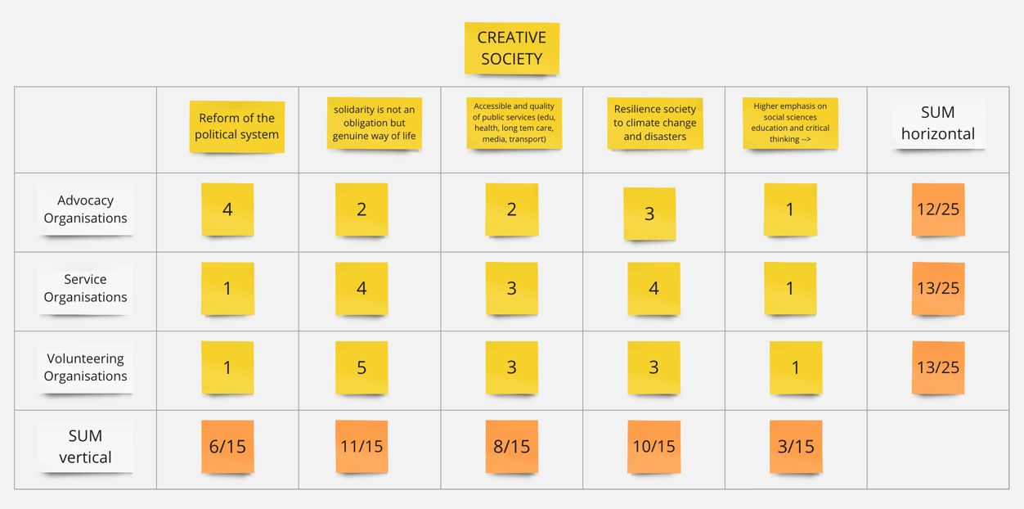
Slika 11: Ustvarjalna družba: ocena vrzeli med sedanjimi sposobnostmi in potrebami, predvidenimi v scenariju
CREATIVE SOCIETY | USTVARJALNA DRUŽBA
Reform of the political system | reforma političnega sistema
solidarity is not an obligation but genuine way of life | solidarnost ni obveznost, temveč pristen način življenja
Accessible and quality of public services (edu, health, long term care, media, transport) | dostopne in kakovostne javne storitve (izobraževanje, zdravstvo, dolgotrajna oskrba, mediji, prevoz)
Resilience society to climate change and disasters | odpornost družbe proti podnebnim spremembam in nesrečam
Higher emphasis on education and critical thinking | večji poudarek na izobraževanju in kritičnem razmišljanju
SUM horizontal | SEŠTEVEK vodoravno
Advocacy Organisations | Zagovorniške organizacije
Service Organisations | Storitvene organizacije
Volunteering Organisations | Prostovoljske organizacije
SUM vertical | SEŠTEVEK navpično

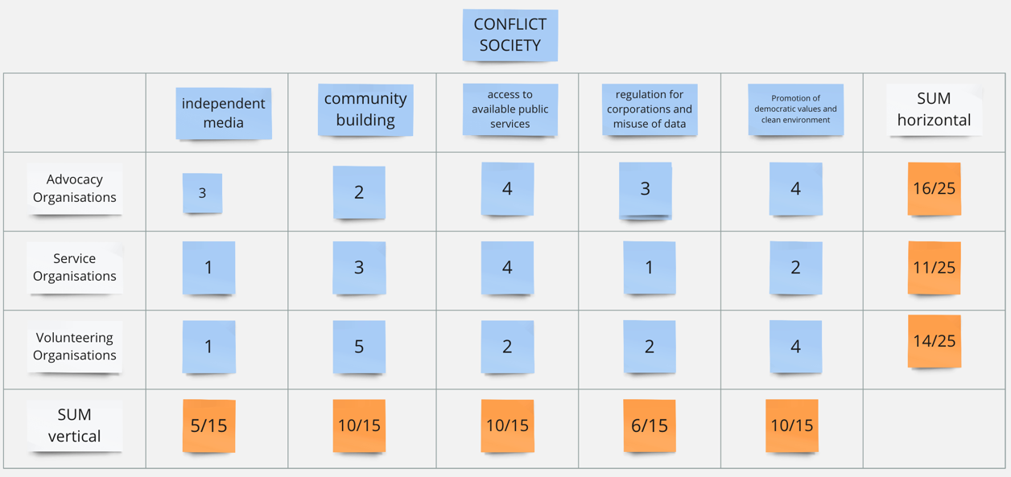
Slika 12: Konfliktna družba: ocena vrzeli med sedanjimi sposobnostmi in potrebami, predvidenimi v scenariju
CONFLICT SOCIETY | KONFLIKTNA DRUŽBA
independent media | neodvisni mediji
community building | ustvarjanje skupnosti
access to available public services | dostop do razpoložljivih javnih storitev
regulation for corporations and misuse of data | predpisi za korporacije in zlorabo podatkov
promotion of democratic values and clean environment | spodbujanje demokratičnih vrednot in čistega okolja
SUM horizontal | SEŠTEVEK vodoravno
Advocacy Organisations | Zagovorniške organizacije
Service Organisations | Storitvene organizacije
Volunteering Organisations | Prostovoljske organizacije
SUM vertical | SEŠTEVEK navpično

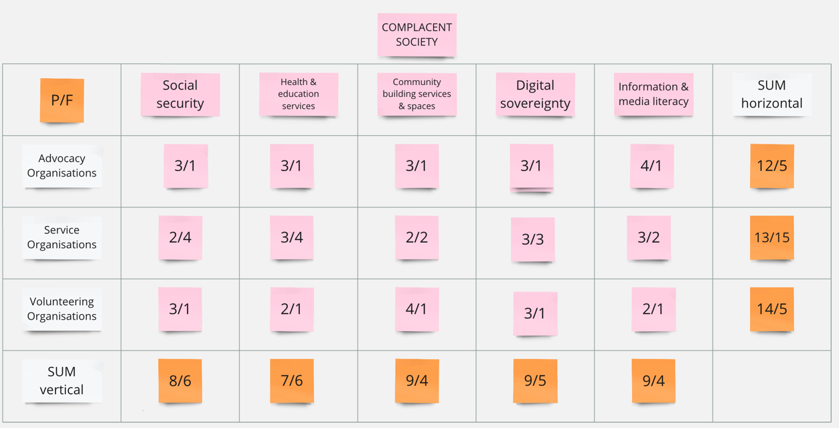
Slika 13: Samozadovoljna družba: ocena vrzeli med sedanjimi sposobnostmi in potrebami, predvidenimi v scenariju (opomba: ta podskupina je navedla dve vrednosti: prva se nanaša na sposobnosti sedanjih slovenskih nevladnih organizacij za odzivanje na prihodnje potrebe v samozadovoljni družbi; druga odraža sposobnosti nevladnih organizacij, ki delujejo v tem prihodnjem scenariju, za odzivanje na posamezne potrebe).
COMPLACENT SOCIETY | SAMOZADOVOLJNA DRUŽBA
P/F | S/P
Social security | socialna varnost
Health & education services | zdravstvene in izobraževalne storitve
Community building services & spaces | storitve in prostori ustvarjanja skupnosti
Digital sovereignty | digitalna suverenost
Information & media literacy | informacijska in medijska pismenost
SUM horizontal | SEŠTEVEK vodoravno
Advocacy Organisations | Zagovorniške organizacije
Service Organisations | Storitvene organizacije
Volunteering Organisations | Prostovoljske organizacije
SUM vertical | SEŠTEVEK navpično

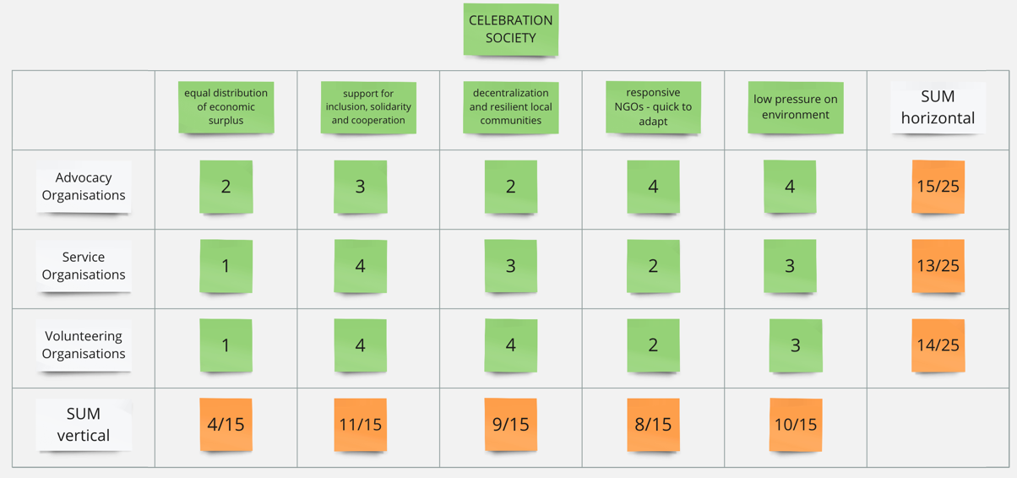
Slika 14: Slaveča družba: ocena vrzeli med sedanjimi sposobnostmi in potrebami, predvidenimi v scenariju
CELEBRATION SOCIETY | SLAVEČA DRUŽBA
equal distribution of economic surplus | enakomerna porazdelitev ekonomskega presežka
support for inclusion, solidarity, and cooperation | podpiranje vključevanja, solidarnosti in sodelovanja
decentralization and resilient local communities | decentralizacija in odporne lokalne skupnosti
responsive NGOs – quick to adapt | odzivne nevladne organizacije – hitro se prilagodijo
low pressure on environment | majhen pritisk na okolje
SUM horizontal | SEŠTEVEK vodoravno
Advocacy Organisations | Zagovorniške organizacije
Service Organisations | Storitvene organizacije
Volunteering Organisations | Prostovoljske organizacije
SUM vertical | SEŠTEVEK navpično
Razmisleki o analizi vrzeli: iz tabele s povzetkom skupnega števila točk za vsak scenarij (v stolpcih) in za vsako vrsto organizacije (v vrsticah) so razvidni nekateri vzorci (slika 15):
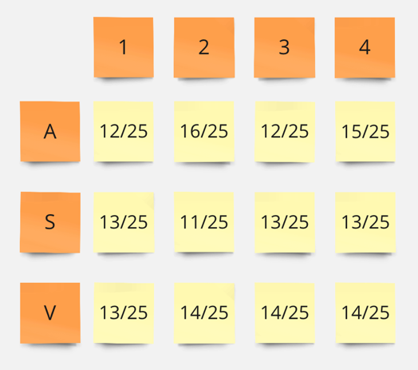
Slika 15: Tabela s povzetkom števila točk za različne scenarije (od 1 do 4) in tri vrste organizacij (zagovorniške, storitvene in prostovoljske).
A | Z
S | S
V | P

- Videti je, da so se vse tri vrste organizacij sposobne »dokaj dobro« odzivati na družbene potrebe v vseh štirih scenarijih, pri čemer se skupno število točk giblje nekje na sredini lestvice (med 10 in 16 od najvišjega števila 25).
- Storitvene organizacije imajo v vseh scenarijih najnižje povprečno število točk (v tabeli ni prikazano). Bolj ali manj podobno delujejo v vseh scenarijih. Na potrebe se težje odzivajo le v konfliktni družbi.
- Zagovorniške organizacije imajo po drugi strani v konfliktni družbi najbolj jasno nalogo in najustreznejše sposobnosti.
- Skupno število točk za prostovoljske organizacije se med scenariji zelo malo razlikuje.
- Na splošno je zanimivo videti, da slovenske nevladne organizacije, kot kaže, niso posebno dobro usposobljene za prispevanje k priložnostim, ki jih prinašata relativno pozitivna scenarija (ustvarjalna in slaveča družba).

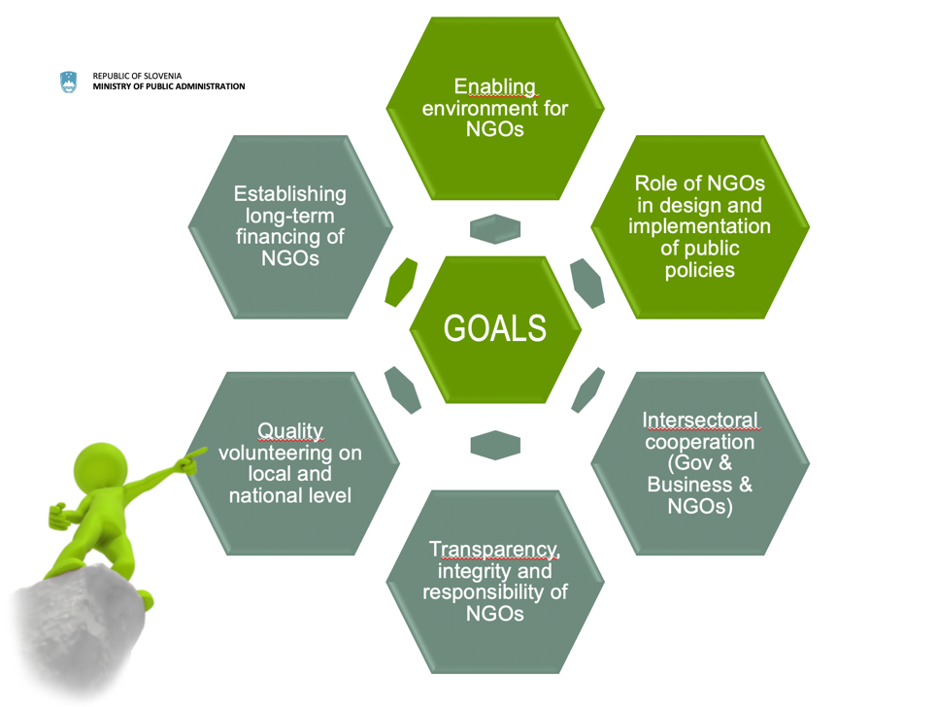
Tretji korak: ukrepi za okrepitev sedanjih sposobnosti, opredeljeni z brainstormingom
Slika 15: Shematski pregled ključnih elementov slovenske strategije razvoja nevladnih organizacij in prostovoljstva za obdobje 2018–2023
REPUBLIC OF SLOVENIA  MINISTRY OF PUBLIC ADMINISTRATION | REPUBLIKA SLOVENIJA  MINISTRSTVO ZA JAVNO UPRAVO
Enabling environment for NGOs | Ugodno okolje za NVO
Establishing long-term financing of NGOs | Vzpostavitev dolgoročnega financiranja NVO
Role of NGOs in design and implementation of public policies | Vloga NVO pri načrtovanju in izvajanju javnih politik
GOALS | CILJI
Quality volunteering on local and national level | Kakovostno prostovoljstvo na lokalni in nacionalni ravni
Transparency, integrity, and responsibility of NGOs | Preglednost, integriteta in odgovornost NVO
Intersectoral cooperation (Gov & Business & NGOs) | Medsektorsko sodelovanje (vlada, podjetja, NVO)

V spodnji preglednici so vsi predlogi ukrepov razvrščeni po temi in scenariju.

 | Ustvarjalna družba | Konfliktna družba | Samozadovoljna družba | Slaveča družba
Financiranje | - nepremičninska politika z javnimi objekti v korist NVO  - ukrepi zvišanja davčne olajšave za vzpostavitev in krepitev odnosa med NVO in podjetji z 0,3 % na 0,5 % in postopno na 1 %  - podpiranje okolja za NVO – dolgoročno financiranje zagovorniških organizacij je pomembno za njihovo stabilnost (produkti in rezultati zagovorniških organizacij so odvisni od stabilnosti okolja, v katerem delujejo – različni elementi: zaposlovanje, zmogljivost, prostori, dolgoročno financiranje) | - usposabljanje za večjo opolnomočenost pri pridobivanju finančnih sredstev  - poenostavitev javnih razpisov  - krepitev razvojne usmerjenosti proračunskega sklada za razvoj NVO in drugih finančnih virov za NVO | - stabilno financiranje (ni odvisno od politične stranke na oblasti) | - javni razpisi niso namenjeni izrecno za društva/zavode/fundacije, temveč za vse NVO brez diskriminacije  - občine ne bodo upoštevale Zakona o nevladnih organizacijah, če bodo morale preučiti prav vsak statut, da bi ugotovile, ali je subjekt dejansko NVO  - potrebne so dolgoročne strategije na lokalni ravni
Ugodno okolje | - zmanjšanje upravnega bremena pri poročanju NVO  - diverzifikacija in vzpostavljanje odnosov | - stimulativno, razumevajoče okolje | - močno ugodno okolje, da bi bil sektor zdrav  - stabilno, predvidljivo pravno okolje – brez večjih zakonodajnih sprememb | - enotna podatkovna zbirka/register vseh NVO  - institucije bi morale dosledno upoštevati Zakon o nevladnih organizacijah  - skupne, nacionalne rešitve IT
Vloga v javnih politikah | - poseben ugoden status za NVO, ki delujejo v javnem interesu (npr. krajši čas za pridobitev dostopa do informacij in odločevalcev)  - NVO, ki delujejo v javnem interesu, trenutni status ne zagotavlja nobenih prednosti (v pravnih sporih, oprostitev plačila pristojbin, strateški sodni postopki) | - posebni ukrepi za civilni dialog in zagovorništvo | - krepitev zagovorniških nevladnih organizacij  - sodelovanje nevladnih organizacij pri oblikovanju javnih politik na splošno  - krepitev socialne kohezije in kapitala kot vrednote (osrednja vloga sektorja NVO in prostovoljstva) | - povečanje odgovornosti nevladnih organizacij za sodelovanje  - izobraževanje za sodelovanje
Medsektorsko sodelovanje | - močna podpora vzpostavljanju horizontalnih mrež  - resorna ministrstva bi morala vzpostaviti odnose z NVO na svojem delovnem področju | - krepitev sodelovanja med javno upravo in NVO  - davčne olajšave za podjetja, ki spodbujajo prostovoljstvo in NVO  - skupni ukrepi/projekti podjetij, NVO in javnega sektorja | - spodbujanje pametne in odgovorne uporabe digitalnih tehnologij (državna regulativa in nadzor)  - gostota upravljanja (prepletene institucije) | - ustvarjanje več priložnosti za odprta, medsektorska posvetovanja in sodelovanje  - boljši dostop do odločevalcev – sodelovanja v postopku odločanja
Preglednost | - samorefleksija – kje se lahko NVO izboljšajo --> oblikovanje orodij za NVO, s katerimi bi se jih podpiralo v tem procesu (npr. platforma za skupno uporabo teh orodij) |  | - zaščita verodostojnosti nevladnih organizacij s preglednostjo | - standardi glede preglednosti NVO kot del meril za vrednotenje
Kakovostno prostovoljstvo | - podpiranje mentorjev prostovoljstva | - sistematsko spodbujanje prostovoljstva v izobraževanju |  | - podpiranje razvoja novih oblik prostovoljstva
Razmisleki o predlogih ukrepov, ki naj bi se vključili v novi okvir politike
- Udeleženci so potrdili, da se s predlogi, zbranimi v okviru te naloge, razširja obstoječi okvir. Zdi se, da ni velike pripravljenosti za občutno preoblikovanje agende, kar potrjuje, da je sedanja politika dobra podlaga za nadaljnje delo. Vendar pa bi moral biti večji poudarek na izvajanju obstoječih ukrepov (kar je razvidno iz predlogov, npr.: Institucije bi morale dosledno upoštevati Zakon o nevladnih organizacijah, vsi ukrepi pod »Kakovostno prostovoljstvo«).
- Ukrepi so predlagani na zelo različnih ravneh – nekateri so zelo splošni (npr. zaščita verodostojnosti nevladnih organizacij s preglednostjo), drugi so konkretni (npr. enotna podatkovna zbirka/register vseh NVO). Vse pa je treba nadalje operacionalizirati. Ministrstvu bi priporočali, naj rezultate strukturira na spektru od kratkoročnih in operativnih do dolgoročnih in strateških.
- Ker je postopek potekal v omejenem časovnem okviru, več udeležencev delavnice pa je menilo, da bi za opredelitev različnih ukrepov za razvoj nevladnih organizacij in prostovoljstva potrebovali več časa, je za pripravo izčrpnega seznama ukrepov in dogovor o konkretnih pristopih za uresničitev teh ambicij potreben nadaljnji razmislek. Zato bi ministrstvu svetovali, naj rezultate delavnice objavi in deležnike, vključene v ta postopek, pozove, naj jih pregledajo.
- Agende se med scenariji ne razlikujejo jasno. To naj bi pomenilo, da ta tabela vključuje osnovni nabor ukrepov politike, ki nevladnim organizacijam omogoča, da se prilagodijo različnim prihodnostim.

Razmisleki o postopku/priporočilih za nadaljnji razvoj
- Postopek, dokumentiran v tem poročilu, je moral biti oblikovan in izveden v kratkem, štirimesečnem časovnem oknu. V idealnih razmerah je za obravnavo vmesnih rezultatov in za to, da se lahko udeleženci pripravijo na delavnico o strategiji, na voljo nekoliko več časa, zlasti v času med dvema delavnicama.
- Ker spletna okolja ponujajo določeno mero praktičnosti, a navadno dajejo tudi manj bogate rezultate, bi priporočali, naj se, kadar je mogoče, delavnice izvajajo v živo.
- Uspeh sedanjega postopka je odvisen od obsežnih virov usklajevalne ekipe znotraj ministrstva in dobrega sodelovanja s pogodbenim moderatorjem.
- Scenariji bodo verjetno koristno orodje za nevladne organizacije pri podpiranju oblikovanja organizacijskih strategij. Koristno bi lahko bilo, če bi se scenariji v sektorju razširili.
- Oblikovane scenarije je mogoče uporabiti v okvirih politik onkraj sedanje osredotočenosti na strategijo razvoja nevladnih organizacij in prostovoljstva. Lahko bi se razširili onkraj Ministrstva za javno upravo.

Priloga 1
Seznam dejavnikov, opredeljenih z brainstormingom (trendi in negotovosti)
Vprašanja, povezana z nevladnimi organizacijami
Nerealna pričakovanja glede storitev nevladnih organizacij
Ni akademske institucije, ki bi sistematično obravnavala nevladne organizacije
Vpliv preveč regulirane družbe na pripravo programov nevladnih organizacij
Raven sodelovanja med zasebnim sektorjem in nevladnimi organizacijami zaradi prehoda v trajnostnost
Neobstoj partnerstva med podjetji in nevladnimi organizacijami
Nestabilen status zaposlenosti v nevladnih organizacijah
Raven profesionalizacije v sektorju NVO
Vzpon orodij, ki lahko oslabijo/uničijo sektor NVO
Raven zaupanja v nevladne organizacije
Struktura javnega financiranja
Raven spremembe javnih financ države/EU (v financiranju nevladnih organizacij)

Družbena vprašanja
Staranje prebivalstva, raven sposobnosti nevladnih organizacij, da se pridružijo sektorju prostovoljstva
Naraščanje individualizma
Vrednota individualizma kot individualnega uspeha
Vrednost socialne kohezije
Politično/medijsko dojemanje NVO kot družbenih »pijavk«
Vzpon nacionalizma
Sposobnost družbe za uveljavitev solidarnostne davčne politike
Obseg/stopnja/hitrost individualizacije v družbi
Raven socialne odmaknjenosti
Vojna v Ukrajini
Sposobnost sodelovanja med kulturami
Razredni boj
Polarizacija družbe glede različnih tem
Raven varnosti v družbi
Dostop do javnega zdravstvenega sistema
Vpliv preveč zaščitniške vzgoje na prostovoljstvo in državljansko udejstvovanje
Vpliv višje upokojitvene starosti na prostovoljstvo
Močan občutek, da se zahteva povečanje možnosti zbiranja finančnih sredstev
Število zapostavljenih ljudi (IKT, umetna inteligenca)
Vpliv pomanjkanja delavcev na različne gospodarske sektorje (oskrba, infrastruktura)
Stopnja zaupanja v znanstvene in strokovne institucije
Možnost vojne
Grožnje oboroženih konfliktov
Migracije zaradi podnebnih sprememb

Skupina 3: Okoljska vprašanja
Staranje prebivalstva in odziv države
Gospodarska kriza
Vpliv zviševanja cen in revščine
Izguba delovnih mest zaradi avtomatizacije
Tveganje podnebnega prehoda
Porast pandemij
Razpoložljivost vode (Slovenija/EU)
Obseg/resnost naravnih nesreč
Izumiranje vrst
Povečevanje življenjskih stroškov zaradi podnebne krize
Obseg javnega financiranja

Tehnološka vprašanja
Vzpon umetne inteligence
Digitalizacija povečuje generacijsko vrzel
Vpliv družbenih medijev/vplivnežev na družbene vrednote
Verodostojnost informacij ob večji možnosti manipulacije (umetna inteligenca)
Vpliv umetne inteligence na kritično razmišljanje in splošno znanje
Vpliv umetne inteligence na šolski sistem

Ekonomska vprašanja
Porazdelitev prebivalstva
Razvoj hitrega interneta in mobilnih tehnologij
Zunanje izvajanje vladnih storitev – nevladne organizacije postanejo izvajalci storitev?
Dostop do osnovnih javnih storitev
Spremembe sistema socialnega varstva
Zvezne države ZDA sprejmejo ukrepe proti upoštevanju okoljskih, socialnih in upravljavskih dejavnikov ter proti skupnosti LGBT+
Vse večji socialni razkorak
Potrošništvo
Obravnavanje pomanjkanja zaupanja
Sprememba ekonomske paradigme
Nova družbena omrežja in družbeni mediji
Skrajšanje delovnega tedna in vpliv na aktivacijo državljanov
Razvoj konfliktov v EU (varnost, migracije, prehranska varnost)
Upad zaupanja v znanstvene in strokovne institucije
Migracije (priseljevanje in izseljevanje)
Možnost vojne
Migracije zaradi podnebnih sprememb
Priloga 2
Udeleženci delavnice o oblikovanju scenarijev, Ljubljana, 6. april 2023
Simona Smolej Jež | Inštitut Republike Slovenije za socialno varstvo
Marjan Cukrov | Ministrstvo za javno upravo
Mojca Žerovec | Ministrstvo za javno upravo
Marjana Dermelj | Ministrstvo za javno upravo
Polona Šega | Ministrstvo za javno upravo
Urška Bitenc | Ministrstvo za gospodarstvo, turizem in šport
Tjaša Pureber | Ministrstvo za kulturo
Katja Simončič | Ministrstvo za solidarno prihodnost
Tadej Beočanin | Občina Ajdovščina
Tatjana Hvala | Zavod Znanje (javni zavod)
Tina Divjak | CNVOS (Center za informiranje, sodelovanje in razvoj nevladnih organizacij)
Borut Jerman | Kulturno izobraževalno društvo PiNA
Alenka Blazinšek Domenis | Zavod NEFIKS – regionalna kontaktna točka
Tjaša Arko | Slovenska filantropija
Peter Tomažič | Slovenska Karitas
Cvetka Tomin | Rdeči križ Slovenije
Uroš Brezovšek | Zveza prijateljev mladine Slovenije
Filip Dobranić | Danes je nov dan – Inštitut za druga vprašanja
Marko Peterlin | IPoP – Inštitut za politike prostora
Tina Cigler | Društvo za razvijanje prostovoljnega dela Novo mesto – regionalna kontaktna točka
Jure Stojan | Inštitut za strateške rešitve
Tina Cipot | LIDL
Priloga 3
Udeleženci spletne delavnice o možnostih politike, 31. maj 2023
Ime in priimek | Organizacija
Simona Smolej Jež | Inštitut Republike Slovenije za socialno varstvo
Tatjana Rakar | Fakulteta za družbene vede, Univerza v Ljubljani
Marjana Dermelj | Ministrstvo za javno upravo
Polona Šega | Ministrstvo za javno upravo
Mojca Žerovec | Ministrstvo za javno upravo
Marjan Cukrov | Ministrstvo za javno upravo
Karmen Mitrović | Ministrstvo za delo, družino, socialne zadeve in enake možnosti
Tatjana Orhini Valjavec | Ministrstvo za okolje, podnebje in energijo
Samra Mušić | Ministrstvo za zdravje
Tatjana Hvala | Zavod Znanje (javni zavod)
Rok Primožič | Občina Škofja Loka
Uroš Brezovšek | Zveza prijateljev mladine Slovenije
Tina Cigler | Društvo za razvijanje prostovoljnega dela Novo mesto – regionalna kontaktna točka
Tjaša Arko | Slovenska filantropija
Alenka Blazinšek Domenis | Zavod NEFIKS – regionalna kontaktna točka
Cvetka Tomin | Rdeči križ Slovenije
Marko Peterlin | IPoP – Inštitut za politike prostora
Borut Jerman | Kulturno izobraževalno društvo PiNA
Veronika Vodlan | CNVOS (Center za informiranje, sodelovanje in razvoj nevladnih organizacij)
Helena Zevnik Rozman | Slovenska Karitas
Katarina Bervar Sternad | PIC – Pravni center za varstvo človekovih pravic in okolja
Simon Delakorda | Inštitut za elektronsko participacijo (INePA)

IARAN, The Future of Aid INGOs (https://www.iaran.org/future-of-aid).
Ta metadejavnika odražata osnovno strukturo pomembnega vpogleda iz pogleda na sisteme, poznanega kot Ashbyjev zakon o potrebni raznolikosti. Ta pravi, da je za stabilnost sistema nujno, da je število stanj, ki jih je sposoben doseči njegov nadzorni mehanizem (njegova raznolikost), večje ali enako kot število stanj v sistemu, ki je nadzorovan. Z drugimi besedami: sistem lahko preživi le, če je sposoben obvladovati več (ali vsaj toliko) zapletenosti, kot ji je izpostavljen v svojem okolju. Glej: https://www.edge.org/response-detail/27150.
Glej Strategija razvoja nevladnih organizacij in prostovoljstva do leta 2023.

